Changement taille plateau double clic

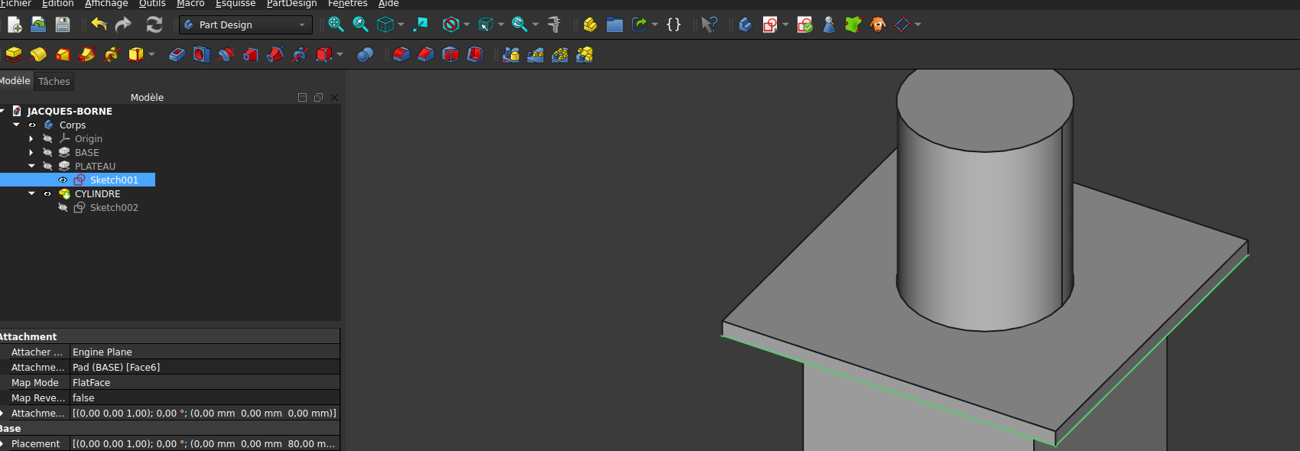
Double clic

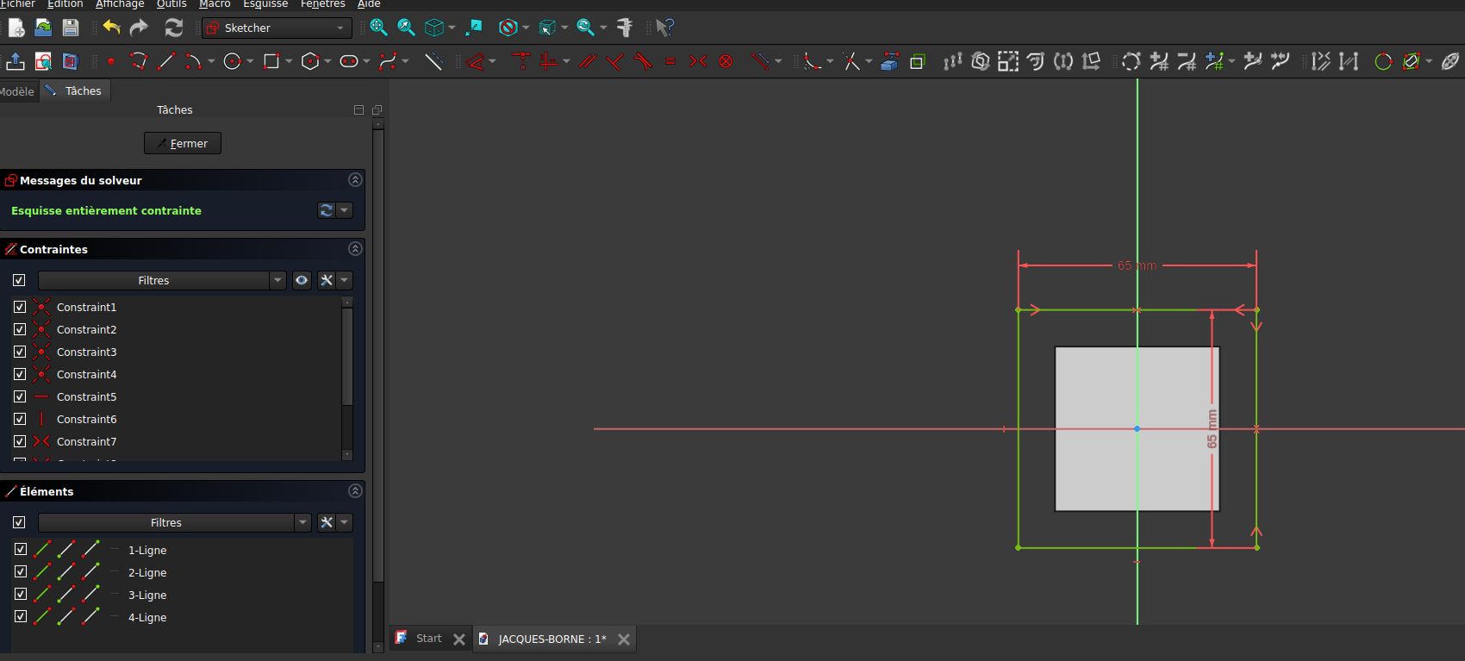

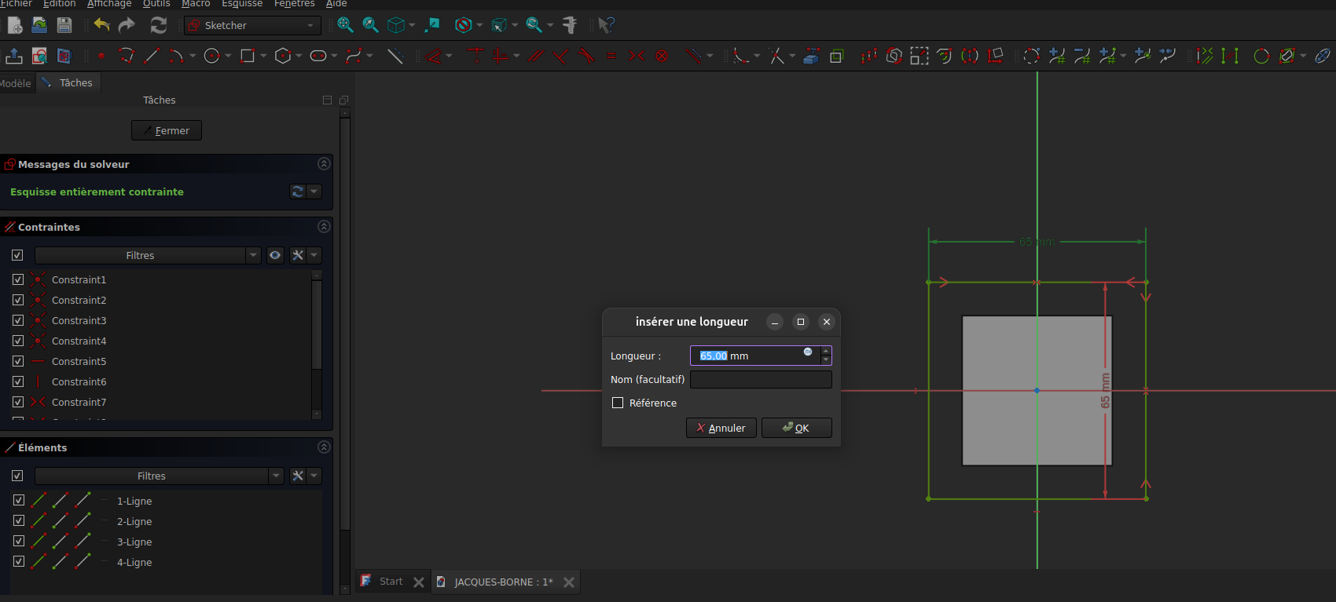
Choisir la dimension du côté du plateau

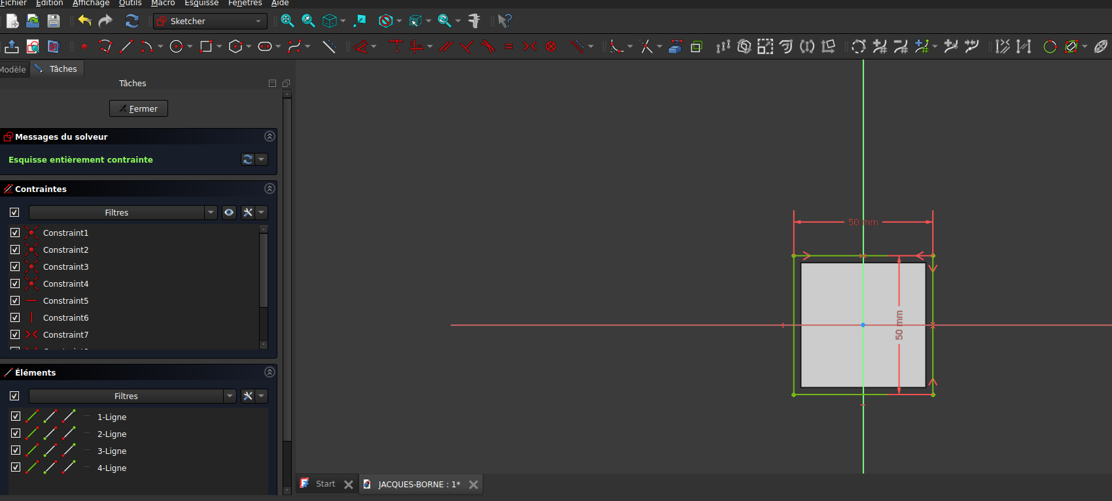
Cliquer sur fermer pour valider

Modification du cylindre inférieur

double clic sur cylindre inférieur

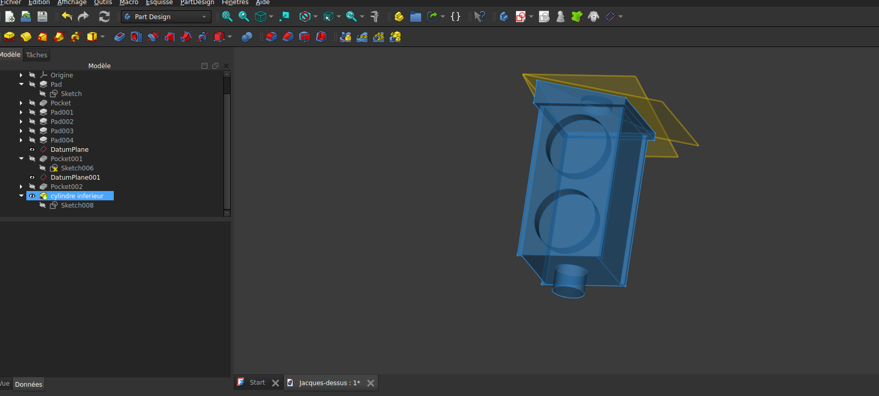

changer la longueur

pour aller vers le bas

puis valider sur OK

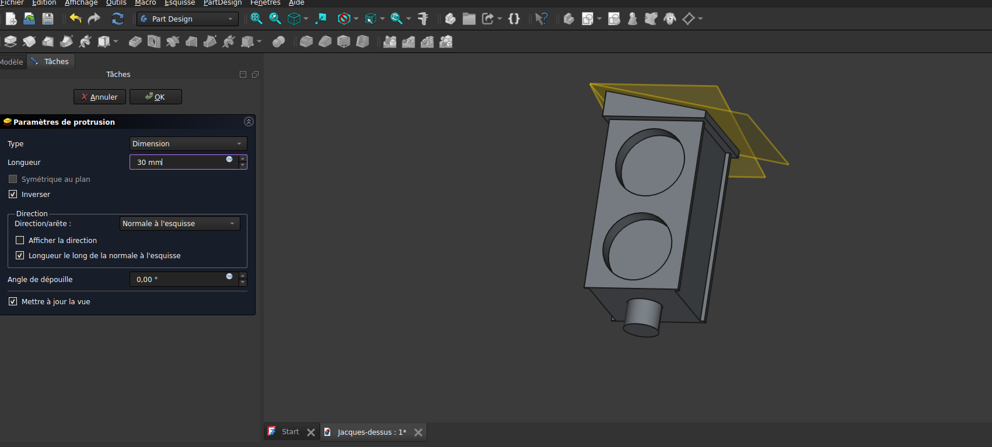

pour changer le diamètre
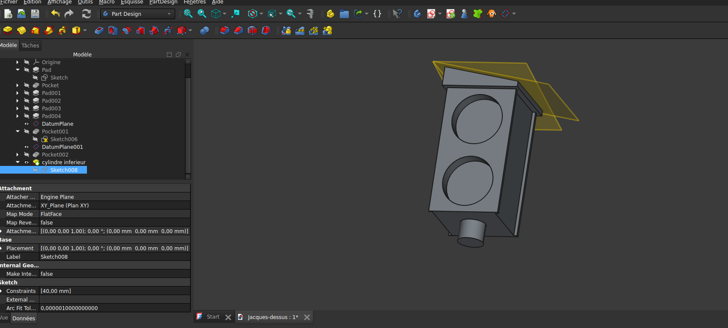

double clic sur la valeur

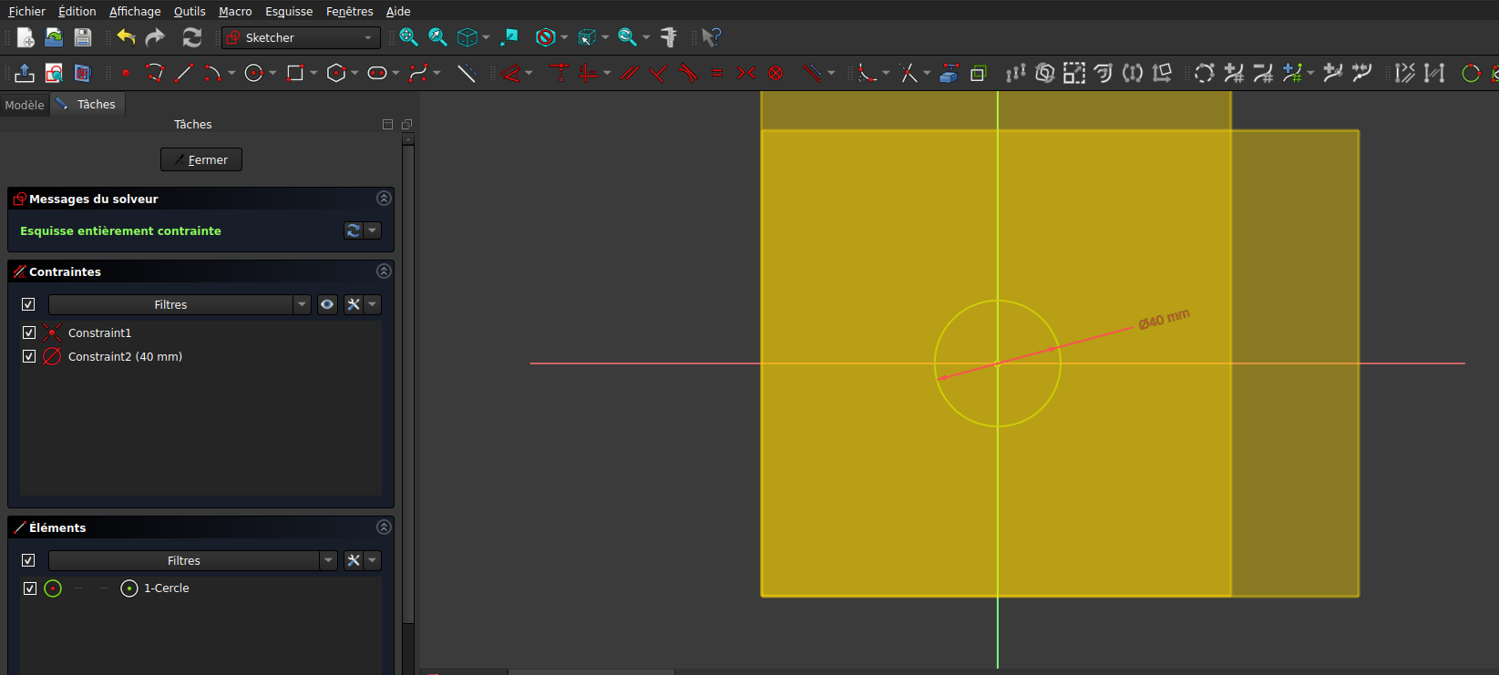

Pour faire un trou

simple clic sur la face choisie puis nouvelle esquisse

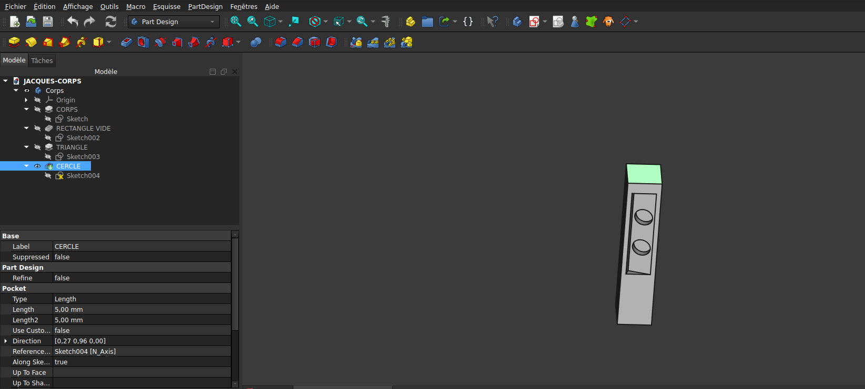

faire un cercle et le placer sur le centre et définir sa valeur

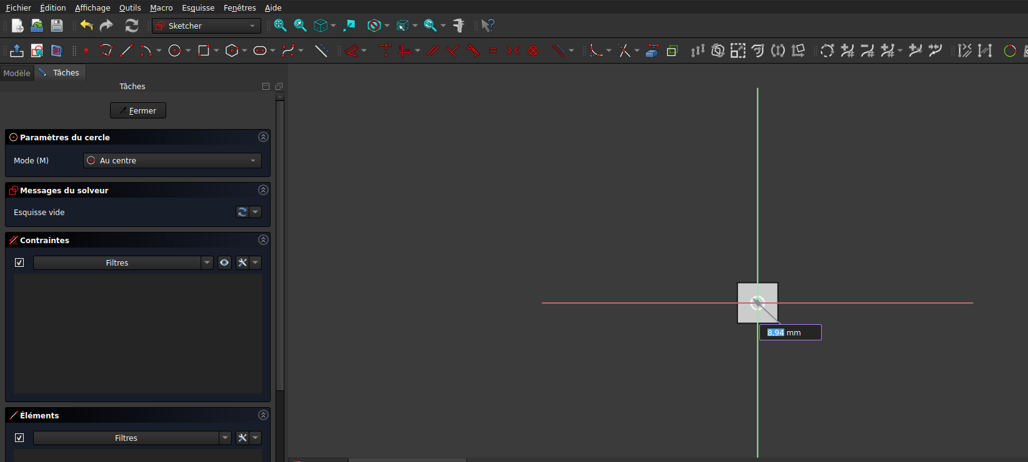
définir la dimension du cercle avec une côte en sélectionnant le cercle

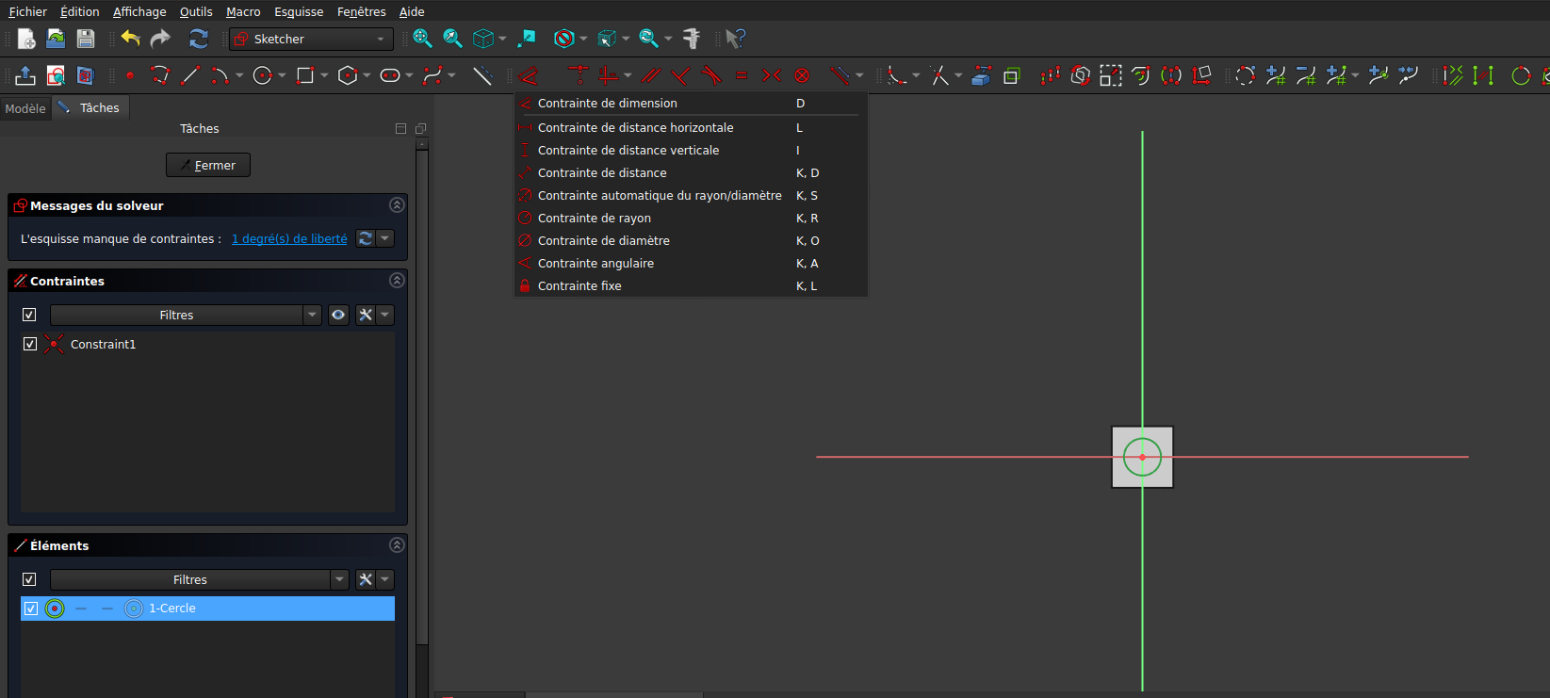

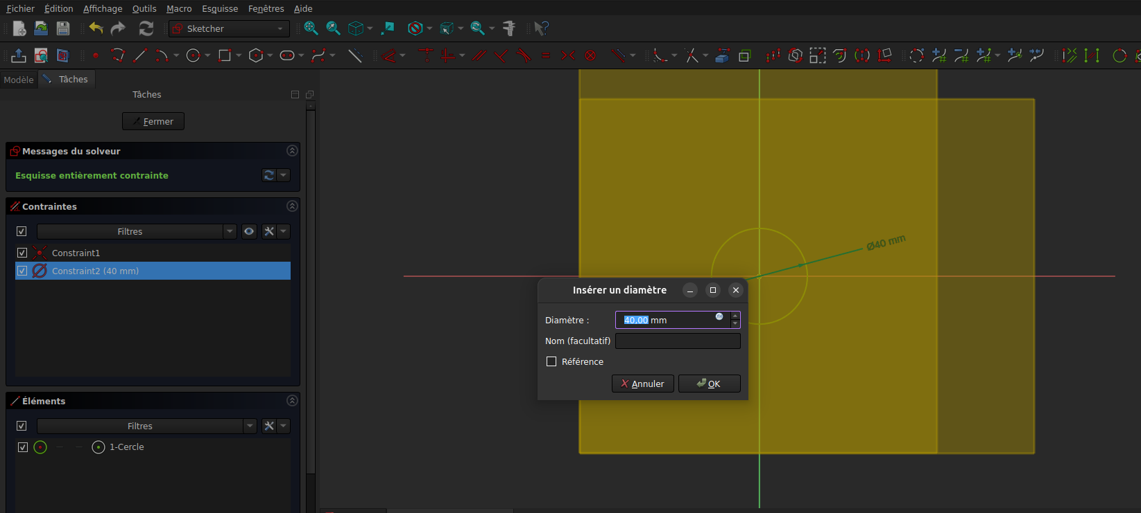
choisir la valeur puis valider

et fermer pour appliquer

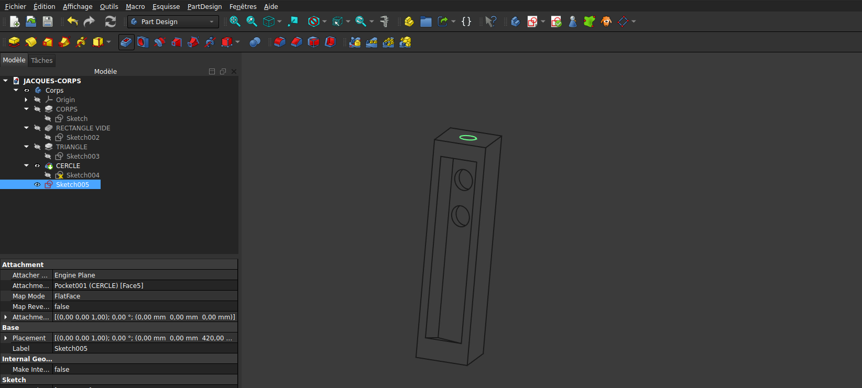
sélectionner l’esquisse (sketch) puis créer une cavité

choisir la profondeur du trou et valider
40
